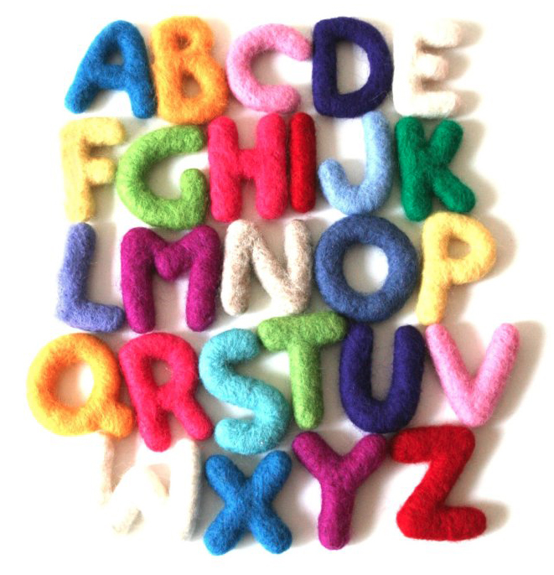 | Défi orthographe CM1/CM2  2021 /2022  Épreuve N°1
Ecole : Classe de :

Vous écrirez les lettres ou les mots en minuscules d’imprimerie ou en lettres cursives, afin de voir les accents éventuels.

L’escalier

Consigne : Il s’agit de trouver les mots contenus dans un « escalier » en s’aidant des définitions proposées. A chaque « marche », il n’y a qu’une seule lettre qui change ; elle est indiquée par un astérisque. Il faut faire attention au décalage des marches.

- Fruit des ronces.
- Comme l’eau de la montagne.
- Synonyme de « plus mauvais ».
- Utile pour la lampe de poche.
- Nord ou Sud, il y fait très froid.
- Joué par l’acteur.
- Capitale de l’Italie
- A chaque vers.
- Expression gestuelle
- Identique.
 |  |  |  |  |  |  |  |  |  |  |  | M | A | R | E
 |  |  |  |  |  |  |  |  |  | 1 |  | *
 |  |  |  |  |  |  |  |  | 2 | *
 |  |  |  |  |  |  |  | 3 |  | *
 |  |  |  |  |  |  | 4 |  |  | *
 |  |  |  |  |  | 5 |  | *
 |  |  |  |  | 6 | *
 |  |  |  | 7 |  |  | *
 |  |  | 8 |  | *
 |  | 9 | *
 | 10 |  | *
M | E | R | E

2 points par mot
Ecole : Classe de :

Les anagrammes

Consigne : Avec ces 10 lettres, fabriquez 10 mots qui existent. Puis, pour chacun d’eux inventez une phrase pour utiliser le mot tel que vous l’avez écrit. Pour que le mot rapporte des points, il faut qu’il n’y ait aucune erreur orthographique dans la phrase.

R | N | O | E | A | S | E | L | T | I

Mots | Phrases

2 points par phrase correctement orthographiée.
Ecole : Classe de :

Les lettres disparues

Consigne: Dans cette grille, les élèves doivent retrouver les lettres qui manquent à la série « AILLE » pour la remplir grâce aux définitions.

1 |  | Foin |  |  | A | I | L | L | E
2 |  | Oiseau |  |  | A | I | L | L | E
3 |  | Fissure |  |  | A | I | L | L | E
4 |  | Tricot |  |  | A | I | L | L | E
5 |  | Coupe |  |  | A | I | L | L | E
6 |  | Se disputer |  |  |  |  |  | A | I | L | L | E
7 |  | Abri de la basse-cour |  |  |  |  |  | A | I | L | L | E
8 |  | Remettre de la paille |  |  |  |  |  | A | I | L | L | E
9 |  | Ancien château royal |  |  |  |  |  | A | I | L | L | E
10 |  | Œuvrer |  |  |  |  |  | A | I | L | L | E

2 points par mot.
Ecole : Classe de :

Les indices

Consigne: Les élèves doivent trouver le genre d’un mot inconnu en se servant des indices qui figurent dans la définition. Les élèves doivent surligner ou entourer les indices.
Dans cette situation l’usage du dictionnaire n’est pas autorisé.

Il faut entourer la bonne réponse : masculin ou féminin

appeau | Sorte de sifflet, l’appeau est souvent utilisé à la chasse. Il produit un son particulier qui attire les oiseaux ou le gibier. | Masculin - Féminin
huée | Cette huée continue n’était rien d’autre que des cris poussés par une foule mécontente. | Masculin - Féminin
redite | Sorte de répétition inutile, la redite est souvent ennuyeuse puisqu’elle reprend ce qui a été déjà dit. | Masculin - Féminin
pastel | Bâtonnet de couleur utilisé en dessin et peinture, composé de pigment. On distingue les pastels secs ou gras. (à l’huile ou à la cire) | Masculin - Féminin
autoroute | L’autoroute est conçue pour la circulation rapide et à grand débit des véhicules automobiles. Elle comporte deux chaussées à sens unique. | Masculin - Féminin

Pour chaque mot : 2 points pour le repérage des indices + 2 points pour la détermination du genre.
Ecole : Classe de :

Jeu de transformation

Consigne: Le texte donné est écrit au pluriel ou au singulier. Les élèves doivent le réécrire soit au pluriel soit au singulier.

Le tigre est un redoutable chasseur. Son corps puissant et ses pattes longues et fortes font de cet animal un prédateur féroce et redouté. Il est le plus grand félin sauvage.

Les …...………………………………………………………………………………………………………
………………………………………………………………………………………………………………..
………………………………………………………………………………………………………………..
………………………………………………………………………………………………………………..
………………………………………………………………………………………………………………..
………………………………………………………………………………………………………………..
………………………………………………………………………………………………………………..
………………………………………………………………………………………………………………..
………………………………………………………………………………………………………………..
………………………………………………………………………………………………………………..
………………………………………………………………………………………………………………..
………………………………………………………………………………………………………………..
………………………………………………………………………………………………………………..
………………………………………………………………………………………………………………..

Il y a 20 modifications dans ce texte. 1 point pour chaque réécriture correcte.

Ecole : Classe de :

La dictée négociée

Consigne : Un élève recopie sur les lignes la dictée « corrigée » par toute la classe. ( Cf. Descriptif)

………………………………………………………………………………………………………………..
………………………………………………………………………………………………………………..
………………………………………………………………………………………………………………..
………………………………………………………………………………………………………………..
………………………………………………………………………………………………………………..
………………………………………………………………………………………………………………..
………………………………………………………………………………………………………………..
………………………………………………………………………………………………………………..
………………………………………………………………………………………………………………..
………………………………………………………………………………………………………………..
………………………………………………………………………………………………………………..
………………………………………………………………………………………………………………..
………………………………………………………………………………………………………………..………………………………………………………………………………………………………………..
………………………………………………………………………………………………………………..
………………………………………………………………………………………………………………..
………………………………………………………………………………………………………………..
………………………………………………………………………………………………………………..
………………………………………………………………………………………………………………..
………………………………………………………………………………………………………………..
………………………………………………………………………………………………………………..
………………………………………………………………………………………………………………..
………………………………………………………………………………………………………………..
1/2 point par mot correctement orthographié

